Nom : 3PEP

Utiliser les notions de géométrie plane pour démontrer – Tâche avec prise d’initiative
Le cross

Situation :
Hugo, qui prépare un diplôme d’entraineur sportif, est chargé par son club d’athlétisme d’organiser le cross annuel pour les poussins (10-11 ans).
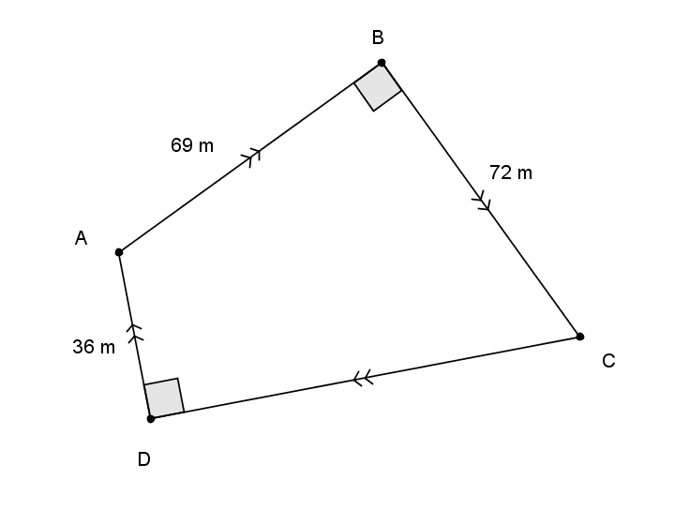
Celui-ci s’effectue sur le parcours schématisé ci-contre, en partant du point A et en suivant le sens des flèches. Les poussins doivent parcourir 1,5 km.

Problématique : Où doit-on placer la ligne d’arrivée sur le circuit ?

CONSIGNES DE TRAVAIL:

Première étape – Au brouillon.
Proposer au professeur les étapes de votre raisonnement pour répondre à la problématique.
Deuxième étape – Au brouillon.
Réaliser la démarche validée par le professeur.

Troisième étape – Sur une copie « au propre ».

Rédiger un compte-rendu de votre travail et répondre à la problématique.

Si tu es bloqué, tu peux demander un coup de pouce à ton professeur.

 | Niveau 1 | Niveau 2 | Niveau 3
J’ai eu besoin de l’aide

Eléments signifiants du socle évalués | Niveau de maîtrise
 | I | F | S | TS
D1-3 Utiliser les nombres
D4 Mener une démarche scientifique, résoudre un problème
Rappel : I = insuffisant, F = fragile, S = satisfaisant, TS = très satisfaisant

Nom : 3PEP
Compte-rendu « au propre »

………………………………………………………………………………………………………………………………………….
………………………………………………………………………………………………………………………………………….
………………………………………………………………………………………………………………………………………….
………………………………………………………………………………………………………………………………………….
………………………………………………………………………………………………………………………………………….
………………………………………………………………………………………………………………………………………….
………………………………………………………………………………………………………………………………………….
………………………………………………………………………………………………………………………………………….
………………………………………………………………………………………………………………………………………….
………………………………………………………………………………………………………………………………………….
………………………………………………………………………………………………………………………………………….
………………………………………………………………………………………………………………………………………….
………………………………………………………………………………………………………………………………………….
………………………………………………………………………………………………………………………………………….
………………………………………………………………………………………………………………………………………….
………………………………………………………………………………………………………………………………………….
………………………………………………………………………………………………………………………………………….
………………………………………………………………………………………………………………………………………….
………………………………………………………………………………………………………………………………………….
………………………………………………………………………………………………………………………………………….
………………………………………………………………………………………………………………………………………….
………………………………………………………………………………………………………………………………………….
………………………………………………………………………………………………………………………………………….
………………………………………………………………………………………………………………………………………….
………………………………………………………………………………………………………………………………………….
………………………………………………………………………………………………………………………………………….
………………………………………………………………………………………………………………………………………….
………………………………………………………………………………………………………………………………………….

NOM : Le cross

Grille d’évaluation :
Eléments signifiants | Compétences  mathématiques | Attendus | Niveau  d’acquisition
 |  |  | 0 | 1 | 2
D4  Résoudre un problème | Chercher | Identifier qu’il faut calculer le périmètre du circuit et donc qu’il manque la longueur CD
 |  | Identifier la présence de deux triangles rectangles en traçant la longueur AC.
 |  | Les dimensions de AB, BC, AD et DC sont repérées
 | Raisonner | L’élève doit calculer AC pour pouvoir ensuite calculer CD en appliquant deux fois le théorème de Pythagore
 |  | L’élève doit calculer le périmètre ABCD puis diviser/soustraire la distance du cross par cette valeur
 | Communiquer | Le théorème de Pythagore est correctement rédigé
 |  | La conclusion est correctement rédigée
D1-3  Utiliser les nombres | Calculer | Le théorème de Pythagore est réalisé pour le calcul de AC
 |  | Le théorème de Pythagore est réalisé pour le calcul de CD
 |  | Le périmètre du circuit est correctement calculé
 |  | La conversion de 1,5 km en m est correcte
 |  | La distance est soustraite/ divisée par le périmètre et la position du point d’arrivée en est déduite.

Elément signifiant | Compétences | % de réussite | Notation
D4 : Résoudre un problème | Chercher |  | / 3
 | Raisonner |  | / 6
 | Communiquer |  | / 3
D1-3 Utiliser les nombres | Calculer |  | / 8

Total /20

Aide Niveau 1
En traçant AC, on identifie deux triangles rectangles dans lequel on peut appliquer le théorème de Pythagore pour calculer CD.

Aide Niveau 2
Théorème de Pythagore : Dans un triangle EFG rectangle en F, on a EG² = AF² + FG²

Aide Niveau 3
Dans le triangle ABC, on obtient AC² = BC² + AB² soit AC² = 72² + 69² = 9945
Donc AC = $\sqrt{9945}$ $≈$ 99,7 m
Calculer maintenant CD.

Aide Niveau 1
En traçant AC, on identifie deux triangles rectangles dans lequel on peut appliquer le théorème de Pythagore pour calculer CD.

Aide Niveau 2
Théorème de Pythagore : Dans un triangle EFG rectangle en F, on a EG² = AF² + FG²

Aide Niveau 3
Dans le triangle ABC, on obtient AC² = BC² + AB² soit AC² = 72² + 69² = 9945
Donc AC = $\sqrt{9945}$ $≈$ 99,7 m
Calculer maintenant CD.

Aide Niveau 1
En traçant AC, on identifie deux triangles rectangles dans lequel on peut appliquer le théorème de Pythagore pour calculer CD.

Aide Niveau 2
Théorème de Pythagore : Dans un triangle EFG rectangle en F, on a EG² = AF² + FG²

Aide Niveau 3
Dans le triangle ABC, on obtient AC² = BC² + AB² soit AC² = 72² + 69² = 9945
Donc AC = $\sqrt{9945}$ $≈$ 99,7 m
Calculer maintenant CD.

